Заряд

Описание
- В физике по мимо массы, ... выделяют ещё одну фундаментальную физическую характеристику материального тела - электрический заряд тела.
- Каждое тело имеет некоторый заряд, который выражется количественно от условно минус бесконечности, 0 (нейтральный заряд) и условно до + бесконечности

Часто заряд многих тел близок к 0 и в чистой механике электрическими свойствами таких тел принебрегают, так будто бы электрических свойств нет.

Определения
- Заряженное тело – тело имеющее ненулевой заряд.

Физические основы заряда тела
- Физически количественно заряд тела определяют заряженные частицы, входящие в состав тела – например электроны.
- Носители заряда – ионы (играют роль как бы электронов, потому что могут перемещаться как свободные заряды в теле и .....)
_____________________________________________
- Во многих задачах физические основы заряда тела не рассматривается, а заряд тела рассматривается всего лишь как ещё одна скалярная величина тела q.
Более подробно физическую часть рассматривается в .....

Материальное проявление заряда тела

Материальное проявление

Материальное проявление
- Материально наличие заряда тела выражается в виде силы, которая действует на другие заряженные тела
При этом стоит помнить, что любое тело имеет заряд

- Как именно это происходит.
Одно заряженное тело создает вектор силы, действующий на другое заряженное тело, значение которого пропорционально величине заряда исходного тела и величине заряда другого тела.
При этом второе тело точно также действует на первое, создавая силу, действующую на него
Так например
- Два одноименно заряженных тела отталкиваются в противоположных направлениях
- Два разноименно заряженных тела притягиваются (вектора силы смотрят друг на друга)

- Закон Кулона
Закон, определяющий вектор силы ...

Природа материального проявления заряда
- Любая система зарядов стремится к состоянию с минимальной потенциальной энергией и равномерной плотностью энергии в пространстве.
Для двух точечных зарядов q₁ и q₂, находящихся на расстоянии r друг от друга, потенциальная энергия вычисляется по формуле:
W_p = (1 / (4πε₀)) * (q₁ * q₂) / r

______________________________________________
Поэтому разноименные заряды притягиваются, а одноименные отталкиваются
(как бы чтобы не создавалось большого значения заряда в один конкретном месте, а наоборот всё равномерно распределилось)

Механизм силового действия заряженых тел друг на друга
- Заряд действует на другой заряд с силой, определенной по закону Кулона.

Таким образом каждый заряд обладает так называемым статическим полем силы вокруг себя, которое распространяется в пространстве по закону Кулона (убывает с квадратом расстояния).
- Подробно рассматривается такое поле в «Электростатическое поле заряда».

Поле заряда

Pre
- Заряд действует на другой заряд с силой, определенной по закону Кулона.

Таким образом каждый заряд обладает таким некоторым статическим полем силы вокруг себя, которое распространяется в пространстве по закону Кулона (убывает с квадратом расстояния)

Это называется полем заряда.

Описание
- поле заряда –

- Поле заряда это крайне важное явление и именно через поле на практике производятся все преобразования и взаимодействия в электротехнике – именно через электроститическое поле

Сам заряд причем не так важен – он нужен только как источник этого электростатического поля

Главный интерес и применение представляет именно поле вокруг заряда и его силовое воздействие на другие заряженные тела.

Электростатическое поле заряда

Описание
- Если рассмотреть систему зарядов в неподвижном состоянии в любой момент времени

Можно расчитать как поле одного заряда действует на все другие заряды итд
Такое поле называется электростатическим полем
- Электростатическое поле – постоянное и неизменяемое поле заряда или системы зарядов.

Количественные и качественные характеристики электростатического поля

Напряженность

Поле напряженности заряда

Переменное поле заряда

Введение
- Если рассмотреть систему зарядов, в которой один или несколько зарядов могут изменять свои свойства – то поле изменяемого тела будет переменным полем
а суммарное поле всех зарядов также будет переменным полем.

- Заряды оказывают силовое воздействие на абсолютно все другие заряженные тела по средством поля заряда в теоретически неограниченном расстоянии друг от друга.
Однако, при измнении свойств заряженного тела все другие заряды «узнают» об этом не мгновенно, а через некоторое время. Причем чем дальше другие заряды тем дольше эта задержка.
«узнают» об этом - начнут испытывать измененное силовое воздействие.
Примеры таких свойств, которые могут изменится у заряда:
- Физические свойства, влияющие его ЭМ свойства:
- положения некоторого заряда в пространстве (тк в следствии изменении положения, он будет оказывать другую силу на заряды)
- Напрямую электромагнитные свойства:
- Изменение значения заряда тела (также он будет оказывать другую силу на заряды)

Плот
- Таким образом было выяснено и подтверждено на практике, что электростатическое поле не мгновенно появляется во всем пространстве, а распространяется с некоторой скоростью.
Рассмотрено в «Распространение поля заряда в пространстве»

- При этом если рассмотривать заряды в уже переменном поле, то открываются НОВЫЕ силовые воздействия на заряженные тела, по мимо уже известного закона Кулона.
Такие новые качества переменного поля по отношению к электростатическому появляются именно благодаря тому, что поле изменяется теперь не только по координате, но и по времени – то есть поля является функцией и координат и времени.

Этот гораздо более сложный механизм появления новых сил при изменении поля рассмотрен в ниже в «Количественные и качественные характеристики переменного поля заряда».

Распространение поля в пространстве (в пустоте)
- Если в момент времени t в пустом пространстве появляется постоянный ненулевой заряд, то от него начинается в этот же момент распространятся поле радиально во все стороны.
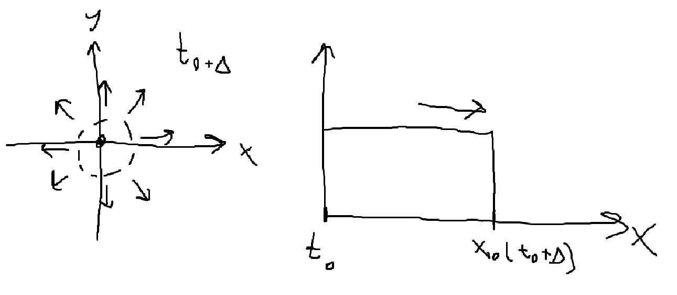
- При этом
Волновой фронт - граница в пространстве где поле уже существует и где поле ещё не распространилось.

Волновой фронт -

Волна – если выбрать некоторое направление в пространстве и взять все значения поля по этому направлению и построить график – это есть волна поля.

Количественные и качественные характеристики переменного поля заряда

Введение
- В переменном поле силовое воздействие на другие заряды разделяют на 2 состовляющие:
- Bqv (или Bil)
- qE

Из чего выделяют уже известную электрическую составляющую поля (электрическая напряженность Е) и магнитную составляющую поля.

- Из за явления разных силовых состовляющих одного поля заряда это одно общее электромагнитное поле заряда разделяют на
- электрическое поле заряда
- магнитное поле заряда
Они создают разные силовые воздействия другие заряды (fе и fм)
- Однако, эти поля связаны друг с другом и эти силы также связаны друг с другом

Напряженность электрического поля

Индукция магнитного поля

________________Итого ___________

Электромагнетизм как электрическое и магнитное поле

Электрическое поле

Магнитное поле

Связь Е и B

_____________Из векторного анализа____________

Из векторного анализа
- Для описания фундаментальных свойств ЭМ поля очень масштабно используется раздел математики векторный анализ.
Векторный анализ подробнее рассмотрен в

- Векторный анализ во многом был разработан математиками (Грин, Хэвисайд, Остроградский итд) по заказу физиков электромагнетиков именно как математический аппарат описания законов и свойств ЭМП простым и понятным языком.
Ранее уравнения Максвелла были очень громоздкими
Во многом самые базовые понятия вектор, векторное / скалярное произведение, набла итд были созданы для задач электромагнетизма.

- Поэтому несмотря на универсальность векторного анализа
Он используется и в гидродинамике и в теплодинамике и вообще очень удобный аппарат
важно иметь в виду связь векторного анализа и электромагнитной теории поля

- Рассматрим важные для электродинамики теоремы векторного анализа далее в «Немного важной для ЭМП теории из векторногого анализа: Связь интегралов поля по поверхности и интегралов поля внутри поверхности».

Теорема Стокса: связь локальных и глобальных величин
- Важнейшее свойство поля в векторном анализе:
Существует фундаментальная связь между локальными свойствами поля (ротор, дивергенция) (внутри пространства) и глобальными величинами (циркуляция, поток) (на поверхности пространства).

Это свойство формулируется Теоремой Стокса:
https://ru.wikipedia.org/wiki/%D0%A2%D0%B5%D0%BE%D1%80%D0%B5%D0%BC%D0%B0_%D0%A1%D1%82%D0%BE%D0%BA%D1%81%D0%B0

- Этот принцип элементарно выражается в формуле Ньютона-Лейбница:
\int_a^b f'(x) dx = f(b) - f(a)
- Слева: Мы суммируем изменения (производную) внутри отрезка.
- Справа: Мы смотрим значения только на границах отрезка (точки $a$ и $b$).
То, что происходит внутри, равно тому, что вылезает через границу.
Можно сказать, что формула ньютона лейбница это выражение этого принципа для 1D пространства.

- В векторном анализе этот принцип обобщают для любого n-мерного пространства:
$$\int_{Ω}{dω}=\oint_{∂Ω}{ω}$$
- Таким образом:
- Для 1D пространства этот принцип выражается в формулей ньютона лейбница:
Отрезок, ограниченный с двух сторон.
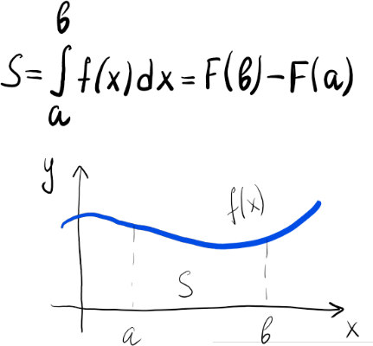

- Для 2D пространства (Теорема Грина):
Некоторая площадь на XoY плоскости, ограниченная замкнутой кривой.

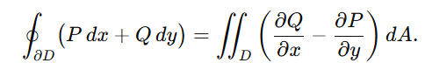
- Для 2D фигуры в 3D пространстве (Формула Стокса):
Некоторая площадь на XoY плоскости, ограниченная замкнутой кривой. Причем эту площадь как то изогнули в 3D пространстве.
Пусть $Σ$ — кусочно-гладкая поверхность ($p=2$) в трёхмерном евклидовом пространстве ($n=3$), $F$ — дифференцируемое векторное поле. Тогда циркуляция векторного поля вдоль замкнутого контура $∂Σ$ равна потоку ротора (вихря) поля через поверхность $Σ$, ограниченную контуром:
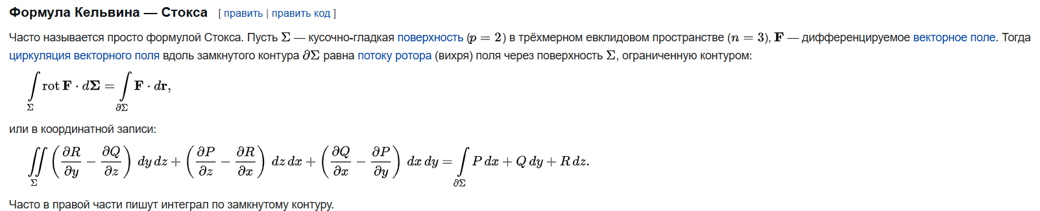

- Для 3D объёма в 3D пространстве (Формула Остроградского – Гаусса).
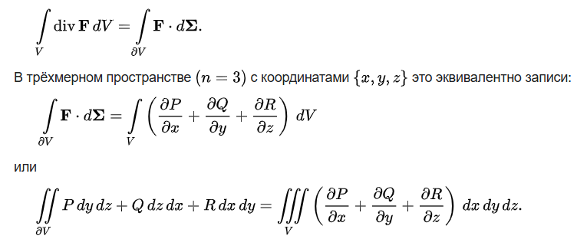

Определения дифференциальных операторов

_____Обобщение Максвелла____________________

Фундаментальные законы ЭМ поля
- Максвеллом были обобщены, на основании выше описанных фактов, фундаментальные законы, которые были обнаружены экспериментально:
Название | СИ | Примерное словесное выражение
Закон Гаусса | $\oint_{s}{D}⋅ds=Q$ | Поток электрической индукции через замкнутую поверхность пропорционален величине свободного заряда, находящегося в объёме, ограниченном этой поверхностью.
Закон Гаусса для магнитного поля | $\oint_{s}{B}⋅ds=0$ | Поток магнитной индукции через замкнутую поверхность равен нулю (магнитные заряды не обнаружены^{[~ 3]}).
Закон индукции Фарадея | $\oint_{l}{E}⋅dl=$ $-\frac{d}{dt}\int_{s}{B}⋅ds$ | Изменение потока магнитной индукции, проходящего через незамкнутую поверхность $s$, взятое с обратным знаком, пропорционально циркуляции электрического поля на замкнутом контуре $l$, который является границей поверхности $s$^{[~ 3]}.
Теорема о циркуляции магнитного поля | $\oint_{l}{H}⋅dl=$ $I+\frac{d}{dt}\int_{s}{D}⋅ds$ | Полный электрический ток свободных зарядов и изменение потока электрической индукции через незамкнутую поверхность $s$ пропорциональны циркуляции магнитного поля на замкнутом контуре $l$, который является границей поверхности $s$.

- Можно получить эти выражения в дифференциальной форме используя определения rot и div
....

- Применяя Теорему Стокса к уравнениям Максвелла в диф. форме можно переидти от rot и div к удобным дифференциальным операторам.

______________________________________________

Явление тока
- интересно, что ток это всегда есть одновременное существование и напряженности электрического поля и индукции магнитного поля (ток проводимости и ток переноса) а индукция магнитного поля присутствует всегда когда

______________________________________________

Переменное электромагнитное поле в диэлектрике

Переменное электромагнитное поле в проводящей среде

